Маршрут выходного дня

Уважаемые родители, в выходной день вам предлагаем посетить вместе с детьми аг. Синьки

Как доехать?

<https://yandex.by/maps/-/CCUFYSrv2C>

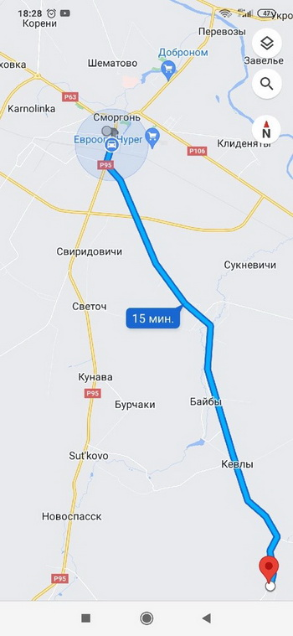

Предлагаем посетить …

Археологический памятник - городище (X - XIII вв.)

На расстоянии 0,4 км на юг от восточной окраины д.Синьки

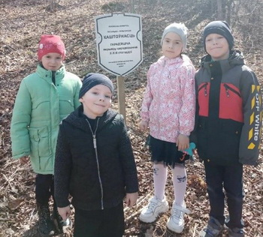

Люди считают ,что на этом месте стоял костел ,который провалился под землю.

Уникальный музей в аг. Синьки «Из старины далёкой»

В экспозиции представлено более 100 экспонатов, среди которых – предметы этнографии и домашнего обихода жителей Сморгонского района: рушники, «дываны», изделия из дерева, глины, лозы. На экспозиции можно познакомиться с жизненным укладом региона конца XIX – начала XX века.

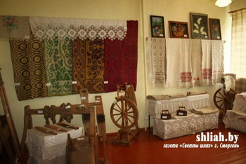

По маршруту в аг. Синьки можно увидеть…..

Церковь иконы Божией Матери «Всех скорбящих радость» д. Кевлы Сморгонского района Лидской епархии Белорусской Православной Церкви, 1862 г.

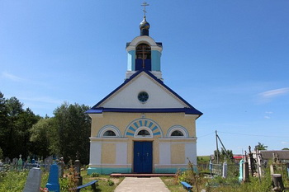

Валун « Кошачий камень»

Геологический памятник природы республиканского значения в д. Кевлы . Кевловский камень ещё зовут Кошачим – якобы на нём имеется след от кошачьей лапы.

